**Felhasználói dokumentáció a Sky Fitness frontend applikációhoz**

A weboldalt az alábbi böngészőkben érhető el:

-Opera / Opera GX

-Microsoft Edge

-Google Chrome

-Safari

Használati leírás:

1. A weboldalt az alábbi url-en lehet elérni: [Sky Fitness](http://localhost:3001/)

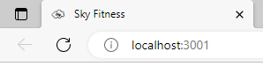

2.Mikor a felhasználó megnyitja a weboldalt a főoldallal találkozik, ahol felvan vannak sorolva az izomcsoportok. Az oldal használatához nem kötelező a bejelentkezés, viszont a mobil applikációhoz igen.

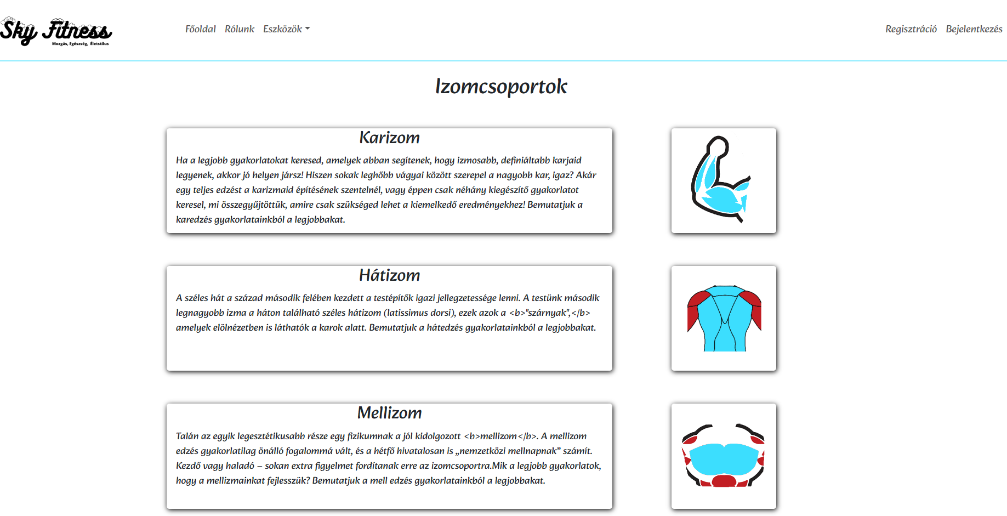

3.Mikor a felhasználó rákattint egy izom csoportra, akkor az adott izomcsoporton belül, elkell döntenie a felhasználónak, hogy az adott izom csoporton belül melyik részére keres feladatot. Példa ként a karizomra kattintva, választhatunk a bicepsz és a tricepsz között.

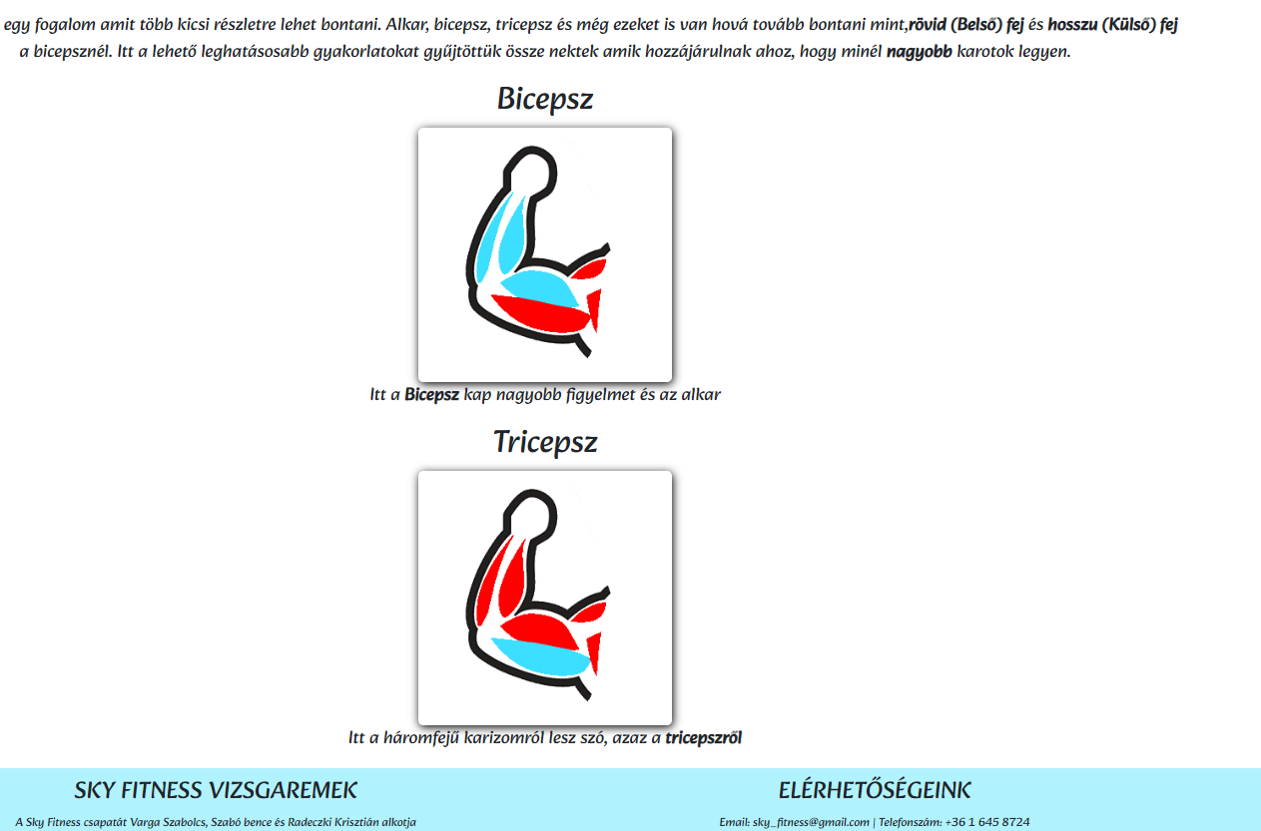

4. Felhasználó kiválasztja, amit szeretne, ez esetben a bicepszet, akkor a lehető legjobb bicepsz gyakorlatok közül tud választani, amikhez leírás is tartozik és videó a helyes kivitelezéshez, amit a [FittBodies.hu - YouTube](https://www.youtube.com/@FittBodieshu) mutat be.

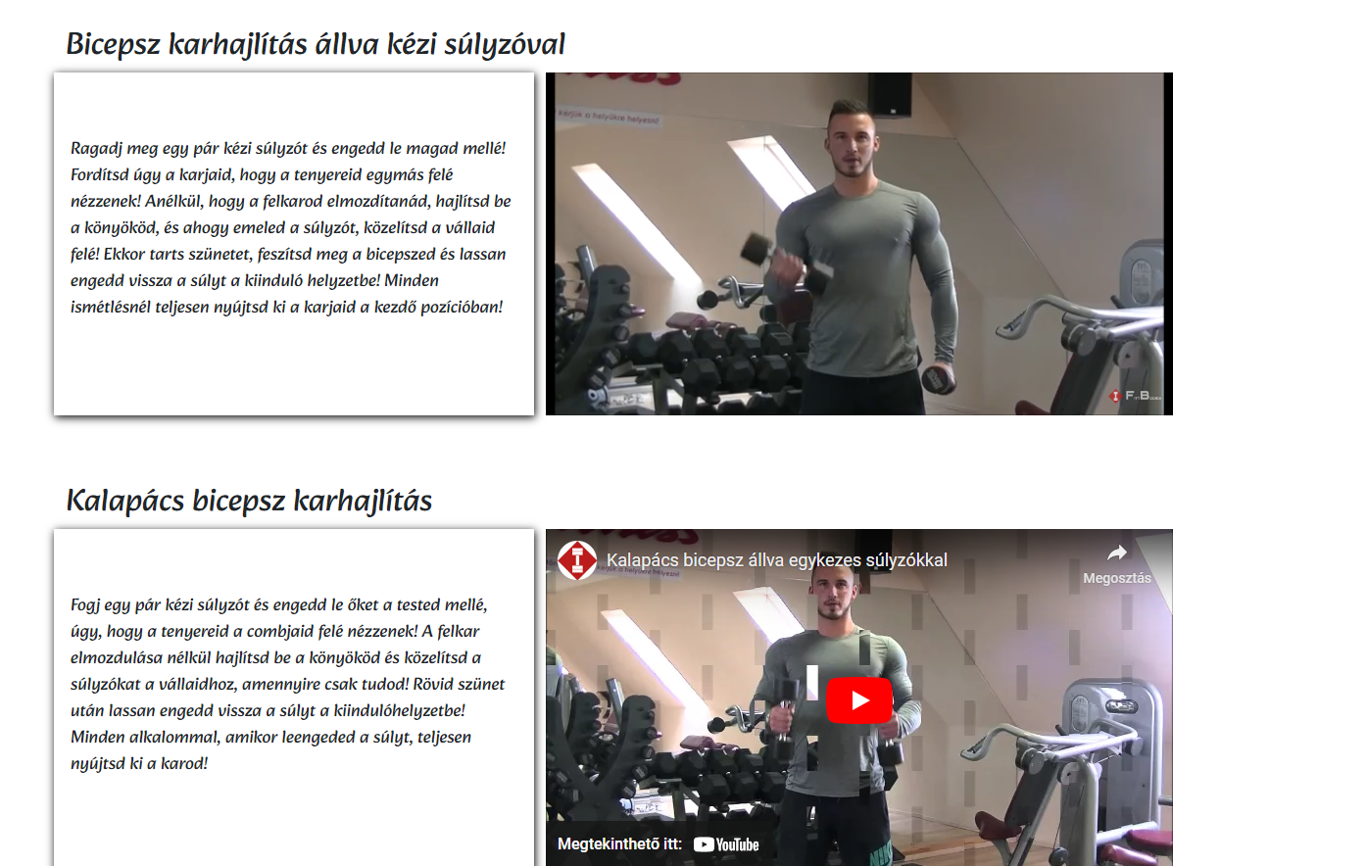

5.Mindenkinek elérhetőek további eszközök, mint a napi kalória kalkulátor és a BMI kalkulátor.

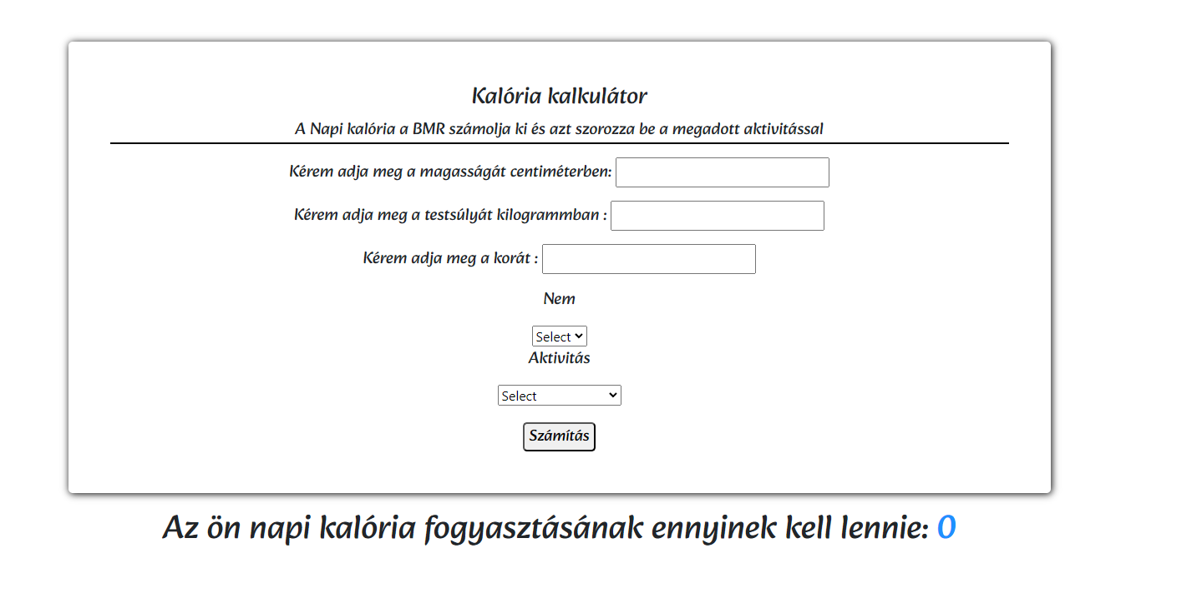

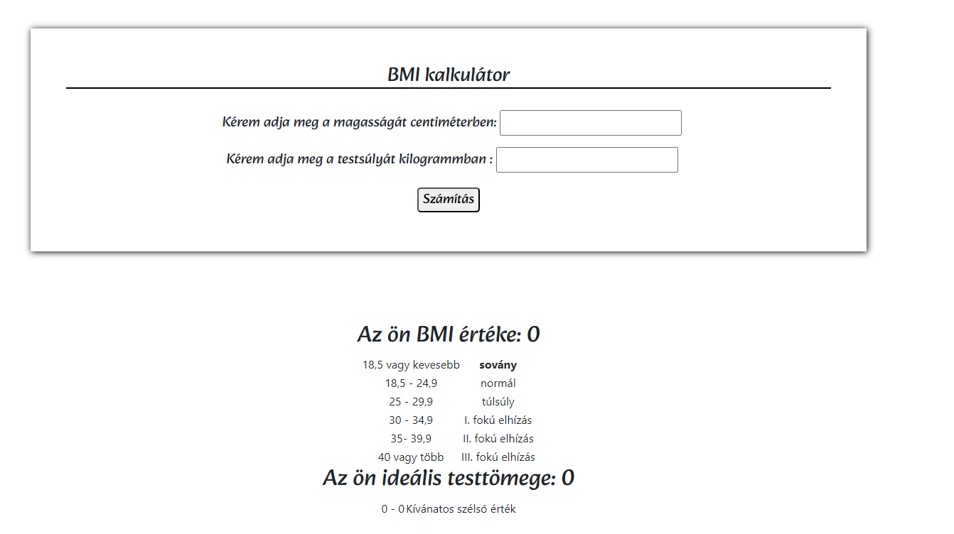

6.A felhasználóknak van lehetőségük egy fiókot létrehozni, amit a mobil appon is tudnak használni. Egy felhasználó nevet, emailt és jelszót kell megadniuk. A jelszónak minimum 8 karakter hosszunak kell lennie és taralmaznia kell kis, nagy és különleges karaktereket. Sikeres regisztráció esetén át dob a bejelentkezési felületre.

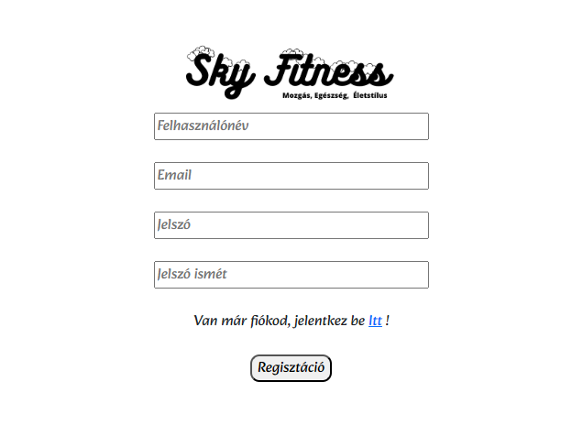

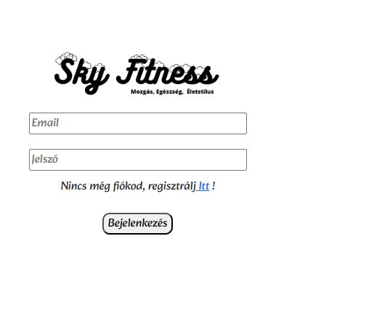

Miután bejelentkezik az illető, a navigációs sáv megváltozik és lehetőséget kap arra, hogy megnézze a profilját. A profilon megtekintheti adatait és egy linket talál, ahol letöltheti a mobil applikációnkat.

